Советы потребителям при покупке детских игрушек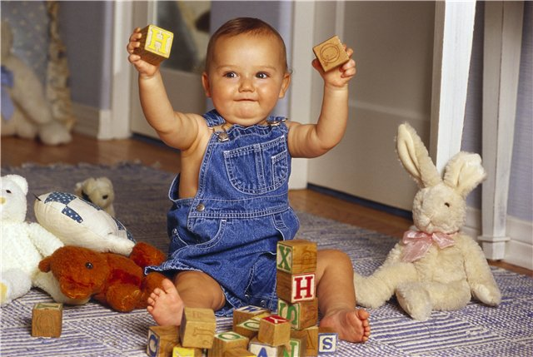

Игрушки покупают очень часто, чаще всего покупают детям. Причем не всегда игрушки оказываются качественными. Некачественные игрушки могут представлять опасность и для ребенка, и для его родителей.
Купить игрушку с дефектом может каждый. Однако можно этого избежать. В первую очередь игрушки должны покупаться в хороших детских магазинах. В этом случае даже при обнаружении дефекта можно будет заменить игрушку. Если же игрушка куплена на рынке или в прочих сомнительных местах, то добиться замены или ремонта практически невозможно.
Продавец (юридическое лицо, индивидуальный предприниматель), осуществляющий продажу игрушек, доводит до сведения покупателя в наглядной и доступной форме следующую информацию:
• Закон РФ «О защите прав потребителей», «Правила продажи»;
• информацию о товаре, предусмотренную ГОСТ 25779-90, на русском языке:
1. наименование товара;
2. наименование страны и фирмы изготовителя;
3. наименование технического регламента или иное, установленное законодательством РФ о техническом регулировании и свидетельствующее об обязательном подтверждении соответствия товара, обозначение;
4. сведения об основных потребительских свойствах;
5. цена в рублях и условия приобретения;
6. гарантийный срок (на электромеханические игрушки);
7. правила и условия эффективного и безопасного хранения, транспортирования, ремонта и использования игрушек,
8. дату изготовления;
9. срок службы;
10. адрес (место нахождения), фирменное наименование изготовителя (исполнителя, продавца, уполномоченной организации или уполномоченного индивидуального предпринимателя, импортера) и место нахождения организации, уполномоченной изготовителем (продавцом) на принятие претензий от потребителей и производящих ремонт и техническое обслуживание электромеханических игрушек;
11. основные размеры и количество;
12. состав (комплектность);
13. товарный знак (товарная марка) изготовителя (при наличии);
14. штриховой код товара (при наличии);
15. другую специфическую информацию для потребителя (при необходимости).
Информация о товаре должна быть размещена в технической документации, прилагаемой к товарам, на упаковке, этикетке или иным способом, принятым для отдельных видов товаров. В случае небольших размеров упаковки или этикетки, на которых невозможно поместить необходимый текст полностью, допускается изложение информации о товаре или части её на листе-вкладыше, прилагаемом к каждой единице товара. На потребительской таре или вкладыше дополнительно указывается для детей какого возраста предназначена конкретная игрушка или игра.
При передаче товара покупателю игрушки должны быть распакованы и предъявлены для визуального осмотра, одновременно передаются, установленный изготовителем игрушек, необходимый комплект принадлежностей (если он предусмотрен в данном конкретном случае), а для электромеханических игрушек - гарантийный талон, заполненный по всем правилам продаж отдельных видов товаров.
Проявляться дефекты могут разным образом. Так, мягкие игрушки могут линять, игрушки на радиоуправлении могут отказываться работать. При этом выяснить, является ли причиной некачественное изготовление игрушки часто под силу лишь экспертам.
Достаточно часто на игрушки, особенно дорогие, имеется гарантия. Если гарантийный срок не истек, то необходимо в случае поломки обратиться в магазин, где была куплена игрушка. Кроме того, если дефектная игрушка продавалась по скидке и покупатель был поставлен в известность о том, что имеется дефект, гарантия не действует.
Если игрушка некачественна, то, согласно действующему законодательству, она должна быть заменена на аналогичную игрушку такой же марки. Если игрушка меняется на игрушку другой марки, то необходим будет перерасчет ее стоимости. Иногда можно потребовать не заменить игрушку, а отремонтировать. При этом заплатить за ремонт будет обязан либо продавец, либо непосредственно изготовитель.
Если был обнаружен дефект, то покупатель должен написать письменное заявление об этом в двух экземплярах. В нем указывается суть претензии, имя продавца, название завода-изготовителя. Один экземпляр подписывается двумя свидетелями. Если на заявление продавец либо производитель не реагируют, то возможно обращение в суд. Однако чаще всего до суда в этом случае дело не доходит.

